Договор

на поставку товара № __ _ /26

г. Оренбург «_____» _________________ 2026 г.

Федеральное казенное учреждение «База материально-технического и военного снабжения Управления Федеральной службы исполнения наказаний по Оренбургской области» (ФКУ БМТиВС УФСИН России по Оренбургской области), именуемое в дальнейшем «Покупатель», в лице ___________________, действующего на основании Устава, и ___________________, именуемый в дальнейшем _____________________, с другой стороны, вместе именуемые «Стороны», руководствуясь пунктом 4 части 1 статьи 93 Федерального закона от 05.04.2013 № 44-ФЗ «О контрактной системе в сфере закупок товаров, работ, услуг для обеспечения государственных и муниципальных нужд», заключили настоящий договор о нижеследующем:

- Предмет договора
1.1. «Поставщик» обязуется передать «Покупателю» качественную и безопасную продукцию – стенды информационные (далее – товар) согласно спецификации, прилагаемой к Договору, подписанной обеими Сторонами и являющейся неотъемлемой частью данного Договора (приложение № 1 к Контракту), техническими характеристиками и в комплектации в соответствии с техническим заданием (приложение № 2 к договору), а «Покупатель» обязуется обеспечить приемку и оплату товара.

2. Сумма и порядок расчетов
2.1. Общая сумма стоимости товара, поставленного Поставщиком, определяется по счетам, выставленным Покупателю для оплаты за фактически поставленный товар и составляет ______ с НДС/НДС не облагается и включает в себя стоимость товара, стоимость тары и упаковки, транспортные расходы, расходы на страхование, погрузочно-разгрузочные работы, уплату таможенных пошлин, налогов, сборов и другие обязательные платежи, взимаемые с Поставщика в связи с исполнением обязательств по Договору.
2.2. Оплата за товар осуществляется путем перечисления денежных средств на расчетный счет Поставщика после поставки товара в срок, не превышающий 10 (десяти) рабочих дней, согласно счету на оплату, счету-фактуре, подписанной товарной накладной или УПД (универсального передаточного документа).
Оплата осуществляется из лимитов бюджетных обязательств 2026 года.
2.3. Обязательства по оплате поставленной продукции считаются выполненными в день списания денежных средств со счетов «Покупателя».
2.4. Расходы «Поставщика» по страхованию поставляемой продукции не возмещаются.
2.5. «Покупатель» имеет право произвести полный отказ от оплаты за расходы, не предусмотренные в данном Договоре.

3. Качество и порядок приемки товара
3.1. Качество поставляемого товара должно соответствовать техническим требованиям, действующим сертификатом изготовителя (сертификаты прилагаются к товару). Товар должен отвечать требованиям сертификата, качества и безопасности (санитарным нормам и правилам, государственным и отраслевым стандартам, техническим условиям и т.п.) в соответствии с требованиями, предъявляемыми действующим законодательством Российской Федерации.
3.2. Товар должен быть поставлен в ассортименте (наименовании) и объеме (количестве), предусмотренный настоящим Договором. Товар передается Покупателю вместе с комплектом сопроводительных документов.
3.3. Претензии по качеству товара принимаются в пятидневный срок с момента получения товара, при соблюдении условий хранения, устранение недостатков или замена товара производится в пределах 2 дней с момента получения заключения о наличии дефектов «Поставщиком». Замена товара производится «Поставщиком» за свой счет в установленные сроки.
3.4. Приемка Товара по количеству и качеству производится Заказчиком в порядке и сроки, предусмотренные действующими Законодательством РФ, ГОСТ, Техническим заданием (приложение № 2 к Контракту).
3.5. Для проверки предоставленных исполнителем результатов, предусмотренных договором, в части их соответствия условиям договора заказчик обязан провести экспертизу. Экспертиза результатов, предусмотренных договором, может проводиться заказчиком своими силами или к ее проведению могут привлекаться эксперты, экспертные организации на основании контрактов, заключенных в соответствии с Федеральным законом № 44-ФЗ.
3.6. Гарантийный срок (срок службы) на товар установлен в соответствии с Техническим заданием (Приложение № 2 к Договору).
3.7. В период гарантийного срока (срока службы) в случае выхода из строя товара, если его неисправность не является результатом действия непреодолимой силы, небрежности, неправильного обращения, внесения изменений или повреждений со стороны Заказчика или третьих лиц, «Поставщик» в течение 5 дней производит замену товара за свой счет.
3.8. При замене товара гарантийный срок исчисляется заново со дня передачи товара «Покупателю».

4. Сроки и порядок поставки товаров
4.1. «Поставщик» обязуется произвести поставку товара «Покупателю» в течение 30 (тридцати) рабочих дней с момента заключения договора, по адресам, указанным в Техническом задании (Приложение № 2 к Договору), в рабочие дни с 09.00 до 17.00 часов (перерыв на обед с 13.00 до 14.00 часов).
4.2. Обязанность «Поставщика» передать товар «Покупателю» считается исполненной в момент получения товара «Покупателем». Риск случайной гибели или случайного повреждения товара переходит на «Покупателя» с момента получения товара Покупателем.
4.3. «Поставщик» обязуется передать «Покупателю» товар, не обремененный правами третьих лиц.
4.4. В случае обоснованного отказа «Покупателя» (получателя) от переданного (отгруженного) «Поставщиком» товара, он обязуется обеспечить сохранность (ответственное хранение) этого товара и незамедлительно уведомить «Поставщика» о своем отказе принять товар с указанием мотивов отказа.
4.5. При обоснованности отказа «Покупателю» от переданного «Поставщиком» товара, «Поставщик» обязуется вывезти товар, принятый «Покупателем» (получателем) на ответственное хранение, или распорядиться им в разумный срок.

5. Имущественная ответственность
5.1. За неисполнение или ненадлежащее исполнение условий настоящего договора стороны несут ответственность в соответствии с действующим законодательством Российской Федерации, Постановлением Правительства от 30.08.2017 № 1042 с действующими изменениями.
5.2. Уплата неустойки не освобождает «Покупателя» от исполнения своих обязательств по настоящему договору.
5.3. Стороны не несут ответственность, предусмотренную п. 5.1 Настоящего Договора, если невозможность выполнения ими условий Настоящего Договора наступила в силу форс-мажорных обстоятельств, в т.ч.: стихийные бедствия, землетрясения, наводнения, ураганы, пожары, технологические катастрофы, эпидемии, военные действия, забастовки и правительственные меры, ограничивающие исполнение договорных обязательств.
5.4. Претензии от «Покупателя» к «Поставщику» принимаются в течение двух календарных дней после принятия товара.

6.Форс-мажорные обстоятельства
6.1. Сторона освобождается от ответственности за частичное или полное неисполнение обязательств по настоящему Договору, если такое неисполнение является следствием обстоятельств непреодолимой силы, включая, (но, не ограничиваясь) землетрясение, наводнение, пожар, тайфун, ураган и другиехстихийные бедствия, военные действия, массовые заболевания и действия органов государственной власти и управления и другие обстоятельства, не зависящие от воли Сторон. Указанные события должны возникнуть после заключения настоящего Договора и не зависеть о воли Сторон.
6.2. При наступлении и прекращении обстоятельств непреодолимой силы, Сторона должна без промедления известить о них другую Сторону в любой форме (предпочтительно в письменной).
6.3. Сторона должна в течение разумного срока передать другой Стороне сертификат торгово-промышленной палаты или иного компетентного органа или организации о наличии форс-мажорных обстоятельств.
6.4. В случае наступления форс-мажорных обстоятельств, срок исполнения Сторонами обязательств по настоящему Договору отодвигается соразмерно времени, в течение которого действовали такие обстоятельства и их последствия.
6.5. Если форс-мажорные обстоятельства и их последствия продолжают действовать более 3 (трех) месяцев Стороны в возможны короткий срок проведут переговоры с целью выявления приемлемых для обеих Сторон альтернативных способов исполнения договора и достижения соответствующей договоренности.

7. Порядок разрешения споров
7.1. Все споры, возникающие из настоящего Договора, решаются Сторонами в добровольном порядке. При не достижении соглашения Сторон спор подлежит разрешению в Арбитражном суде Оренбургской области.
7.2. Условия настоящего Договора могут быть изменены по взаимному согласию с обязательным составлением письменного документа, за исключением условий, которые не подлежат изменению в течение срока действия настоящего Договора.
7.3. Ни одна из Сторон не вправе передавать свои права и обязанности по настоящему Договору третьей Стороне без письменного согласия другой Стороны.
7.4. «Покупатель» вправе в одностороннем порядке расторгнуть Договор в случаях, предусмотренных действующим законодательством.
7.5. По всем вопросам, не нашедшим своего решения в тексте, и условиях настоящего контракта, но прямо или косвенно вытекающим из отношений сторон по нему, затрагивающих имущественные интересы и деловую репутацию сторон Договора, имея в виду необходимость защиты их охраняемых законом прав и интересов, стороны настоящего контракта будут руководствоваться нормами и положениями действующего законодательства Российской Федерации.

8. Расторжение договора
8.1. Настоящий Договор может быть расторгнут по соглашению Сторон.
8.2. Договор может быть расторгнут судом по требованию одной из Сторон только при существенном нарушении условий Договора одной из сторон, а также в одностороннем порядке или в иных случаях, предусмотренных действующим законодательством.
8.3. Последствия расторжения настоящего Договора определяются взаимным соглашением сторон его или судом по требованию любой из Сторон Договора.

9. Прочие условия
9.1. Настоящий Договор составлен в двух подлинных экземплярах по одному для каждой из Сторон.
9.2. После подписания настоящего Договора все предварительные переговоры по нему, переписка, предварительные соглашения и протоколы о намерениях по вопросам, так или иначе касающиеся настоящего Договора, теряют юридическую силу.
9.3. В случае изменения юридических адресов, банковских и отгрузочных реквизитов Сторона обязана сообщить об этом другой Стороне в течение пятидневного срока в письменном виде.

10. Срок действия договора
10.1. Настоящий Договор вступает в силу со дня подписания его Сторонами, с которого и становится обязательным для Сторон, заключивших его. Условия настоящего Договора применяются к отношениям сторон, возникшим только после заключения настоящего Договора.
10.2. Прекращение (окончание) срока действия настоящего договора влечет за собой прекращение обязательств сторон по нему, но не освобождает Стороны договора от ответственности за его нарушения, если таковые имели место при исполнении условий настоящего договора.
10.3. Настоящий Договор действует с момента подписания и до 31.12.2026, а в части неисполненных обязательств – до их полного исполнения.

11. Перечень приложений
11.1. Неотъемлемой частью настоящего Договора является следующее:
Приложение № 1 – Спецификация;
Приложение № 2 – Техническое задание.

12. Юридические адреса, банковские и отгрузочные реквизиты Сторон на момент заключения договора
«Покупатель»  ФКУ БМТиВС УФСИН России по Оренбургской области  460006, г. Оренбург, ул. Пролетарская, 66  ИНН 5612029238 КПП 561201001  ОГРН 1025601812114  ОКЦ № 1 СибГУ Банка России//УФК по Новосибирской области,  г Новосибирск л/с 03531401800  УФК по Новосибирской области  ЕКС (Единый казначейский счет) №40102810445370000043  Казначейский счет: № 03211643000000015112  БИК (ТОФК): 015004950  __________________  м.п. | «Поставщик»

Приложение № 1
к договору №________
от ______________________________

Спецификация
к договору на поставку товара
№  п/п | Наименование товара | Страна происхождения | Ед. измер. | Кол-во | Цена за ед., руб. | Сумма, руб.
1 | Стенд информационный, размер 1600*1200 мм, ПВХ 4мм, карман А4-18шт |  | шт. | 3
2 | Стенд информационный, размер 1600*1200 мм, ПВХ 4мм, карман А4-18шт |  | шт. | 3
3 | Стенд информационный, размер 1600*1200 мм, ПВХ 4мм, карман А4-18шт |  | шт. | 3
4 | Стенд информационный, размер 1600*1200 мм, ПВХ 4мм, карман А4-18шт |  | шт. | 3
5 | Стенд информационный, размер 1600*1200 мм, ПВХ 4мм, карман А4-18шт |  | шт. | 3
6 | Стенд информационный, размер 1600*1200 мм, ПВХ 4мм, карман А4-18шт |  | шт. | 3
7 | Стенд информационный, размер 1600*1200 мм, ПВХ 4мм, карман А4-18шт |  | шт. | 3
8 | Стенд информационный, размер 1600*1200 мм, ПВХ 4мм, карман А4-18шт |  | шт. | 3
9 | Стенд информационный, размер 1600*1200 мм, ПВХ 4мм, карман А4-18шт |  | шт. | 3
10 | Стенд информационный, размер 1600*1200 мм, ПВХ 4мм, карман А4-18шт |  | шт. | 3
11 | Стенд информационный, размер 1600*1200 мм, ПВХ 4мм, карман А4-18шт |  | шт. | 3
12 | Стенд информационный, размер 1600*1200 мм, ПВХ 4мм, карман А4-18шт |  | шт. | 3
13 | Стенд информационный, размер 1600*1200 мм, ПВХ 4мм, карман 13шт (12 карманов форматом А4, 1 карман квадратный под стенгазету с белым кантом шириной 5 мм) |  | шт. | 3
14 | Стенд информационный, размер 1600*1200 мм, ПВХ 4мм, карман А4-18шт |  | шт. | 3
15 | Стенд информационный, размер 1600*1200 мм, ПВХ 4мм, карман А4-18шт |  | шт. | 3
16 | Стенд информационный, размер 1600*1200 мм, ПВХ 4мм, карман А4-18шт |  | шт. | 3
17 | Стенд информационный, размер 1200*800 мм, ПВХ 4 мм, карман А4-9шт |  | шт. | 3
18 | Стенд информационный, размер 1600*1200 мм, ПВХ 4мм, карман А4-18шт |  | шт. | 3
Грузополучатель: ФКУ ИК-1 УФСИН России по Оренбургской области
г. Оренбург, пер. Крымский, д.119

№  п/п | Наименование товара | Страна происхождения | Ед. измер. | Кол-во | Цена за ед., руб. | Сумма, руб.
1 | Стенд информационный, размер 1600*1200 мм, ПВХ 4мм, карман А4-18шт |  | шт. | 42
Грузополучатель: ФКУ СИЗО-2 УФСИН России по Оренбургской области
г.Орск, ул.М.Конева, 2 «В».

№  п/п | Наименование товара | Страна происхождения | Ед. измер. | Кол-во | Цена за ед., руб. | Сумма, руб.
1 | Стенд информационный «Пробация», размер 1200*1200 мм, ПВХ 4 мм |  | шт. | 18
Грузополучатель: ФКУ БМТиВС УФСИН России по Оренбургской области
г.Оренбург, ул.Донгузская, 1 проезд, 1.

ИТОГО:

______________________ ______________________
м.п. м.п.

Приложение № 2
к договору №_______
от ____________________________

ТЕХНИЧЕСКОЕ ЗАДАНИЕ

на поставку стендов информационных

1. Грузополучатель: ФКУ ИК-1 УФСИН России по Оренбургской области (г.Оренбург, пер.Крымский, д.119)
№ | Наименование товара | Количество | Технические характеристики
1 | Стенд информационный, размер 1600*1200 мм, ПВХ 4мм, карман А4-18шт | 3 шт. | ОКПД2 - 32.99.53.190  Соответствующая позиция в КТРУ отсутствует  Материал основы – пластик  Наличие комплекта креплений - да  Наличие рамки – нет  Тип стенда - настенный  Формат кармана информационного – А4  Ширина стенда не менее 1600 миллиметров не более 1620 миллиметров  Высота стенда - не менее 1200 миллиметров не более 1220 миллиметров  Название стенда – информация  Толщина материала информационного стенда – не менее 4 миллиметров не более 5 миллиметров  Количество карманов – 18 штук  Цвет – по согласованию с заказчиком  Ориентация карманов – книжная  Слева рядом с символикой надпись  «УФСИН России по Оренбургской области»  Изображение: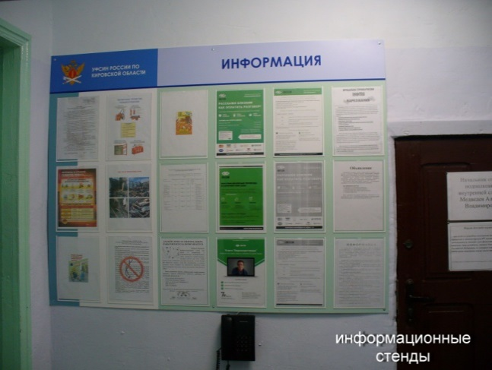
2 | Стенд информационный, размер 1600*1200 мм, ПВХ 4мм, карман А4-18шт | 3 шт. | ОКПД2 - 32.99.53.190  Соответствующая позиция в КТРУ отсутствует  Материал основы – пластик  Наличие комплекта креплений - да  Наличие рамки – нет  Тип стенда - настенный  Формат кармана информационного – А4  Ширина стенда не менее 1600 миллиметров не более 1620 миллиметров  Высота стенда - не менее 1200 миллиметров не более 1220 миллиметров  Название стенда – информация дневального  Толщина материала информационного стенда – не менее 4 миллиметров не более 5 миллиметров  Количество карманов – 18 штук  Цвет – по согласованию с заказчиком  Ориентация карманов – книжная  Слева рядом с символикой надпись  «УФСИН России по Оренбургской области»  Изображение: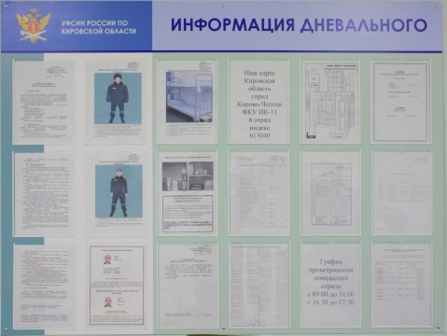
3 | Стенд информационный, размер 1600*1200 мм, ПВХ 4мм, карман А4-18шт | 3 шт. | ОКПД2 - 32.99.53.190  Соответствующая позиция в КТРУ отсутствует  Материал основы – пластик  Наличие комплекта креплений - да  Наличие рамки – нет  Тип стенда - настенный  Формат кармана информационного – А4  Ширина стенда не менее 1600 миллиметров не более 1620 миллиметров  Высота стенда - не менее 1200 миллиметров не более 1220 миллиметров  Название стенда – правовая информация  Толщина материала информационного стенда – не менее 4 миллиметров не более 5 миллиметров  Количество карманов – 18 штук  Цвет – по согласованию с заказчиком  Ориентация карманов – книжная  Слева рядом с символикой надпись  «УФСИН России по Оренбургской области»  Изображение: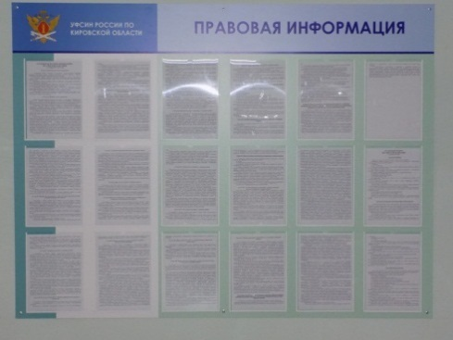
4 | Стенд информационный, размер 1600*1200 мм, ПВХ 4мм, карман А4-18шт | 3 шт. | ОКПД2 - 32.99.53.190  Соответствующая позиция в КТРУ отсутствует  Материал основы – пластик  Наличие комплекта креплений - да  Наличие рамки – нет  Тип стенда - настенный  Формат кармана информационного – А4  Ширина стенда не менее 1600 миллиметров не более 1620 миллиметров  Высота стенда - не менее 1200 миллиметров не более 1220 миллиметров  Название стенда – преступление и наказание  Толщина материала информационного стенда – не менее 4 миллиметров не более 5 миллиметров  Количество карманов – 18 штук  Цвет – по согласованию с заказчиком  Ориентация карманов – книжная  Слева рядом с символикой надпись  «УФСИН России по Оренбургской области»  Изображение: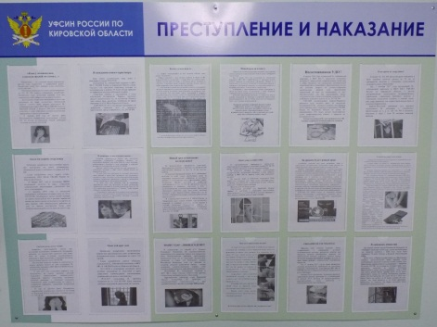
5 | Стенд информационный, размер 1600*1200 мм, ПВХ 4мм, карман А4-18шт | 3 шт. | ОКПД2 - 32.99.53.190  Соответствующая позиция в КТРУ отсутствует  Материал основы – пластик  Наличие комплекта креплений - да  Наличие рамки – нет  Тип стенда - настенный  Формат кармана информационного – А4  Ширина стенда не менее 1600 миллиметров не более 1620 миллиметров  Высота стенда - не менее 1200 миллиметров не более 1220 миллиметров  Название стенда – памятные знаменательные даты  Толщина материала информационного стенда – не менее 4 миллиметров не более 5 миллиметров  Количество карманов – 18 штук  Цвет – по согласованию с заказчиком  Ориентация карманов – книжная  Слева рядом с символикой надпись  «УФСИН России по Оренбургской области»  Изображение: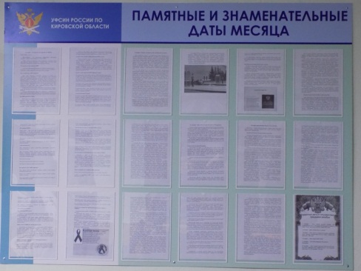
6 | Стенд информационный, размер 1600*1200 мм, ПВХ 4мм, карман А4-18шт | 3 шт. | ОКПД2 - 32.99.53.190  Соответствующая позиция в КТРУ отсутствует  Материал основы – пластик  Наличие комплекта креплений - да  Наличие рамки – нет  Тип стенда - настенный  Формат кармана информационного – А4  Ширина стенда не менее 1600 миллиметров не более 1620 миллиметров  Высота стенда - не менее 1200 миллиметров не более 1220 миллиметров  Название стенда – перспективы отряда, образование  Толщина материала информационного стенда – не менее 4 миллиметров не более 5 миллиметров  Количество карманов – 18 штук  Цвет – по согласованию с заказчиком  Ориентация карманов – книжная  Слева рядом с символикой надпись  «УФСИН России по Оренбургской области»  Изображение: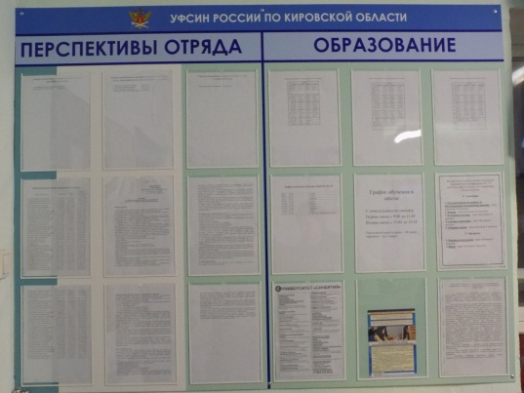
7 | Стенд информационный, размер 1600*1200 мм, ПВХ 4мм, карман А4-18шт | 3 шт. | ОКПД2 - 32.99.53.190  Соответствующая позиция в КТРУ отсутствует  Материал основы – пластик  Наличие комплекта креплений - да  Наличие рамки – нет  Тип стенда - настенный  Формат кармана информационного – А4  Ширина стенда не менее 1600 миллиметров не более 1620 миллиметров  Высота стенда - не менее 1200 миллиметров не более 1220 миллиметров  Название стенда – производство, выплата исков  Толщина материала информационного стенда – не менее 4 миллиметров не более 5 миллиметров  Количество карманов – 18 штук  Цвет – по согласованию с заказчиком  Ориентация карманов – книжная  Слева рядом с символикой надпись  «УФСИН России по Оренбургской области»  Изображение: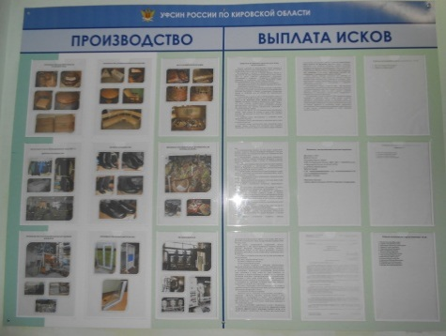
8 | Стенд информационный, размер 1600*1200 мм, ПВХ 4мм, карман А4-18шт | 3 шт. | ОКПД2 - 32.99.53.190  Соответствующая позиция в КТРУ отсутствует  Материал основы – пластик  Наличие комплекта креплений - да  Наличие рамки – нет  Тип стенда - настенный  Формат кармана информационного – А4  Ширина стенда не менее 1600 миллиметров не более 1620 миллиметров  Высота стенда - не менее 1200 миллиметров не более 1220 миллиметров  Название стенда – образцы заявлений  Толщина материала информационного стенда – не менее 4 миллиметров не более 5 миллиметров  Количество карманов – 18 штук  Цвет – по согласованию с заказчиком  Ориентация карманов – книжная  Слева рядом с символикой надпись  «УФСИН России по Оренбургской области»  Изображение: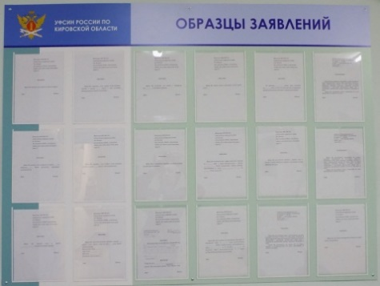
9 | Стенд информационный, размер 1600*1200 мм, ПВХ 4мм, карман А4-18шт | 3 шт. | ОКПД2 - 32.99.53.190  Соответствующая позиция в КТРУ отсутствует  Материал основы – пластик  Наличие комплекта креплений - да  Наличие рамки – нет  Тип стенда - настенный  Формат кармана информационного – А4  Ширина стенда не менее 1600 миллиметров не более 1620 миллиметров  Высота стенда - не менее 1200 миллиметров не более 1220 миллиметров  Название стенда – здоровье и санитарное состояние отряда  Толщина материала информационного стенда – не менее 4 миллиметров не более 5 миллиметров  Количество карманов – 18 штук.  Цвет – по согласованию с заказчиком  Ориентация карманов – книжная  Слева рядом с символикой надпись  «УФСИН России по Оренбургской области»  Изображение: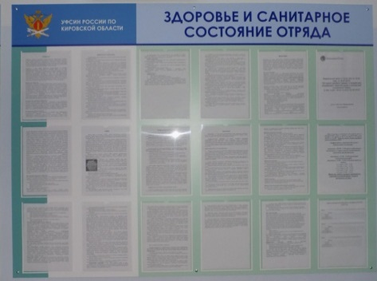
10 | Стенд информационный, размер 1600*1200 мм, ПВХ 4мм, карман А4-18шт | 3 шт. | ОКПД2 - 32.99.53.190  Соответствующая позиция в КТРУ отсутствует  Материал основы – пластик  Наличие комплекта креплений - да  Наличие рамки – нет  Тип стенда - настенный  Формат кармана информационного – А4  Ширина стенда не менее 1600 миллиметров не более 1620 миллиметров  Высота стенда - не менее 1200 миллиметров не более 1220 миллиметров  Название стенда – информация для освобождающихся  Толщина материала информационного стенда – не менее 4 миллиметров не более 5 миллиметров  Количество карманов – 18 штук  Цвет – по согласованию с заказчиком  Ориентация карманов – книжная  Слева рядом с символикой надпись  «УФСИН России по Оренбургской области»  Изображение: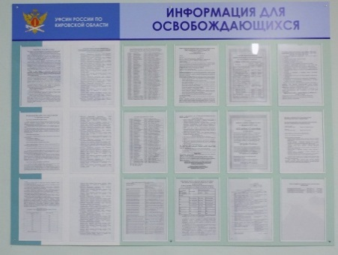
11 | Стенд информационный, размер 1600*1200 мм, ПВХ 4мм, карман А4-18шт | 3 шт. | ОКПД2 - 32.99.53.190  Соответствующая позиция в КТРУ отсутствует  Материал основы – пластик  Наличие комплекта креплений - да  Наличие рамки – нет  Тип стенда - настенный  Формат кармана информационного – А4  Ширина стенда не менее 1600 миллиметров не более 1620 миллиметров  Высота стенда - не менее 1200 миллиметров не более 1220 миллиметров  Название стенда – уголок психолога  Толщина материала информационного стенда – не менее 4 миллиметров не более 5 миллиметров  Количество карманов – 18 штук  Цвет – по согласованию с заказчиком  Ориентация карманов – книжная  Слева рядом с символикой надпись  «УФСИН России по Оренбургской области»  Изображение: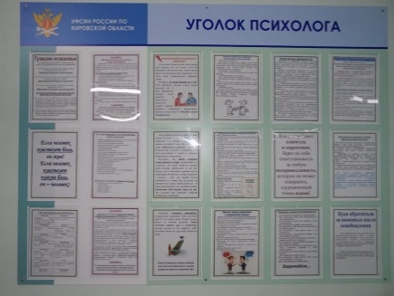
12 | Стенд информационный, размер 1600*1200 мм, ПВХ 4мм, карман А4-18шт | 3 шт. | ОКПД2 - 32.99.53.190  Соответствующая позиция в КТРУ отсутствует  Материал основы – пластик  Наличие комплекта креплений - да  Наличие рамки – нет  Тип стенда - настенный  Формат кармана информационного – А4  Ширина стенда не менее 1600 миллиметров не более 1620 миллиметров  Высота стенда - не менее 1200 миллиметров не более 1220 миллиметров  Название стенда – соблюдение прав человека  Толщина материала информационного стенда – не менее 4 миллиметров не более 5 миллиметров  Количество карманов – 18 штук.  Цвет – по согласованию с заказчиком  Ориентация карманов – книжная  Слева рядом с символикой надпись  «УФСИН России по Оренбургской области»  Изображение: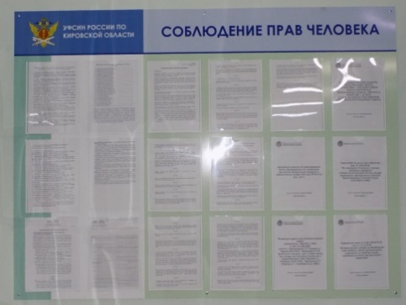
13 | Стенд информационный, размер 1600*1200 мм, ПВХ 4мм, карман 13шт (12 карманов форматом А4, 1 карман квадратный под стенгазету с белым кантом шириной 5 мм) | 3 шт. | ОКПД2 - 32.99.53.190  Соответствующая позиция в КТРУ отсутствует  Материал основы – пластик  Наличие комплекта креплений - да  Наличие рамки – нет  Тип стенда - настенный  Формат кармана информационного – А4  Ширина стенда не менее 1600 миллиметров не более 1620 миллиметров  Высота стенда - не менее 1200 миллиметров не более 1220 миллиметров  Название стенда – стенная газета  Толщина материала информационного стенда – не менее 4 миллиметров не более 5 миллиметров  Количество карманов – 13 штук ( 12 карманов форматом А4, 1 карман –квадратный под стенгазету с белым кантом шириной 5 миллиметров)  Цвет – по согласованию с заказчиком  Ориентация карманов – книжная  Слева рядом с символикой надпись  «УФСИН России по Оренбургской области»  Изображение: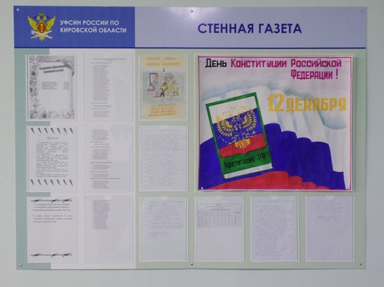
14 | Стенд информационный, размер 1600*1200 мм, ПВХ 4мм, карман А4-18шт | 3 шт. | ОКПД2 - 32.99.53.190  Соответствующая позиция в КТРУ отсутствует  Материал основы – пластик  Наличие комплекта креплений - да  Наличие рамки – нет  Тип стенда - настенный  Формат кармана информационного – А4  Ширина стенда не менее 1600 миллиметров не более 1620 миллиметров  Высота стенда - не менее 1200 миллиметров не более 1220 миллиметров  Название стенда – история России  Толщина материала информационного стенда – не менее 4 миллиметров не более 5 миллиметров  Количество карманов – 18 штук  Цвет – по согласованию с заказчиком  Ориентация карманов – книжная  Слева рядом с символикой надпись  «УФСИН России по Оренбургской области»  Изображение: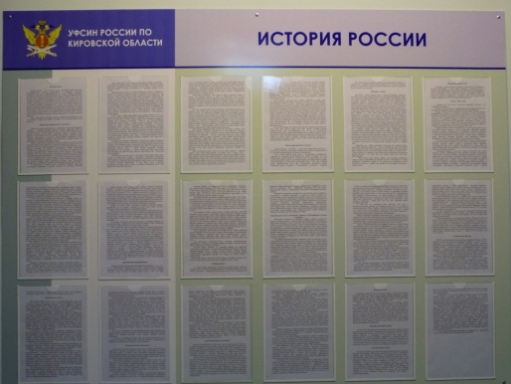
15 | Стенд информационный, размер 1600*1200 мм, ПВХ 4мм, карман А4-18шт | 3 шт. | ОКПД2 - 32.99.53.190  Соответствующая позиция в КТРУ отсутствует  Материал основы – пластик  Наличие комплекта креплений - да  Наличие рамки – нет  Тип стенда - настенный  Формат кармана информационного – А4  Ширина стенда не менее 1600 миллиметров не более 1620 миллиметров  Высота стенда - не менее 1200 миллиметров не более 1220 миллиметров  Название стенда – государственная символика / история Оренбургской области  Толщина материала информационного стенда – не менее 4 миллиметров не более 5 миллиметров  Количество карманов – 18 штук  Цвет – по согласованию с заказчиком  Ориентация карманов – книжная  Слева рядом с символикой надпись  «УФСИН России по Оренбургской области»  Изображение: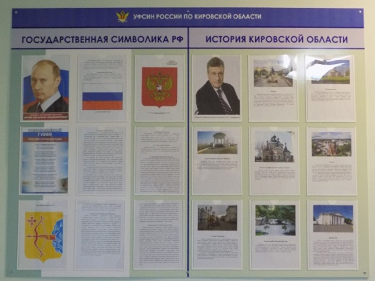
16 | Стенд информационный, размер 1600*1200 мм, ПВХ 4мм, карман А4-18шт | 3 шт. | ОКПД2 - 32.99.53.190  Соответствующая позиция в КТРУ отсутствует  Материал основы – пластик  Наличие комплекта креплений - да  Наличие рамки – нет  Тип стенда - настенный  Формат кармана информационного – А4  Ширина стенда не менее 1600 миллиметров не более 1620 миллиметров  Высота стенда - не менее 1200 миллиметров не более 1220 миллиметров  Название стенда – наши достижения / культурно-массовая жизнь в отряде  Толщина материала информационного стенда – не менее 4 миллиметров не более 5 миллиметров  Количество карманов – 18 штук  Цвет – по согласованию с заказчиком  Ориентация карманов – книжная  Слева рядом с символикой надпись  «УФСИН России по Оренбургской области»  Изображение: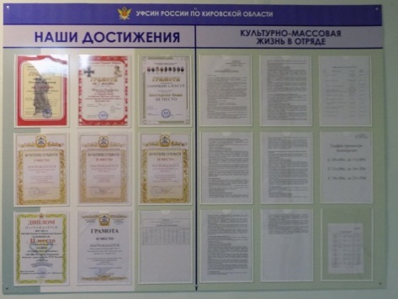
17 | Стенд информационный, размер 1200*800 мм, ПВХ 4 мм, карман А4-9шт | 3 шт. | ОКПД2 - 32.99.53.190  Позиция КТРУ - 32.99.53.190-00000014  Высота - ≥ 1200 и < 1250 миллиметров  Количество информационных карманов -  ≥ 9 штук  Материал основы – пластик  Наличие комплекта креплений - да  Наличие рамки – нет  Тип стенда - настенный  Формат кармана информационного – А4  Ширина - ≥ 800 и < 850 миллиметров  Дополнительные характеристики:  Название стенда – информация  Толщина материала информационного стенда – не менее 4 миллиметров не более 5 миллиметров  Цвет – по согласованию с заказчиком  Ориентация карманов – книжная  Слева рядом с символикой надпись  «УФСИН России по Оренбургской области»  Изображение:  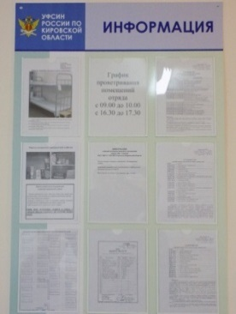
18 | Стенд информационный, размер 1600*1200 мм, ПВХ 4мм, карман А4-18шт | 3 шт. | ОКПД2 - 32.99.53.190  Соответствующая позиция в КТРУ отсутствует  Материал основы – пластик  Наличие комплекта креплений - да  Наличие рамки – нет  Тип стенда - настенный  Формат кармана информационного – А4  Ширина стенда не менее 1600 миллиметров не более 1620 миллиметров  Высота стенда - не менее 1200 миллиметров не более 1220 миллиметров  Название стенда – распорядок и графики работы учреждения  Толщина материала информационного стенда – не менее 4 миллиметров не более 5 миллиметров  Количество карманов – 18 штук  Цвет – по согласованию с заказчиком  Ориентация карманов – книжная  Слева рядом с символикой надпись  «УФСИН России по Оренбургской области»  Изображение: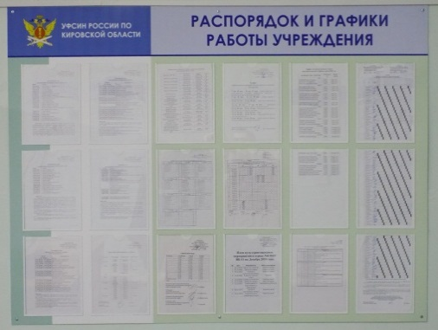

2. Грузополучатель: ФКУ СИЗО-2 УФСИН России по Оренбургской области 9 (г.Орск, ул.М.Конева, 2 «В».

1. Общие положения
1.1. Настоящее техническое задание определяет описание, технические характеристики, порядок, сроки и условия поставки информационных стендов (далее по тексту – Товара) для размещения информации (далее – Товар) для ФКУ СИЗО-2 УФСИН России по Оренбургской области(далее – Заказчик).
Оказание услуг по поставке информационных стендов включает в себя:
- поставку стендов по адресу: Оренбургская область, город Орск, ул. М.Конева, 2 «В»
2. Описание, технические характеристики и количество поставляемого Товара
2.1. Информационный стенд - должен позволять размещать необходимую информацию: документацию, бланки, образцы, наглядную агитацию и другое в 10-х карманах формата А4.
2.2. Наименование, характеристики, вид и количество Товара:
Наименование стенда - «ИНФОРМАЦИЯ»
Основа стенда - пластик ПВХ, толщина не менее 6 мм.
Карманы из прозрачного оргстекла (акрил) толщина 2 мм. В центре каждого кармана полукруглый вырез для более удобного изъятия листа из кармана, крепление кармана на скотч.
Размеры стенда: высота не менее – 750 мм, ширина не менее 1200 мм. Вверху заголовок на синем фоне белыми буквами: «ИНФОРМАЦИЯ».
Ниже на синем фоне карманы под листы в вертикальном положении формата А-4(всего 10 карманов):

№ п/п | Наименование | Ед. изм | Кол-во | Характеристики
1. | Стенд информационный «Информация», размер 1200*750 мм, ПВХ 6мм, карман А4-10шт | Шт. | 42 | Основные характеристики:  - фон белый;  -название стенда – заглавными буквами белого цвета;  Материал – ПВХ толщиной не менее 6 мм;  Размер стенда – высота- не менее 750 мм, ширина– не менее1200мм;  Крепление – специальный двухсторонний скотч

Схема

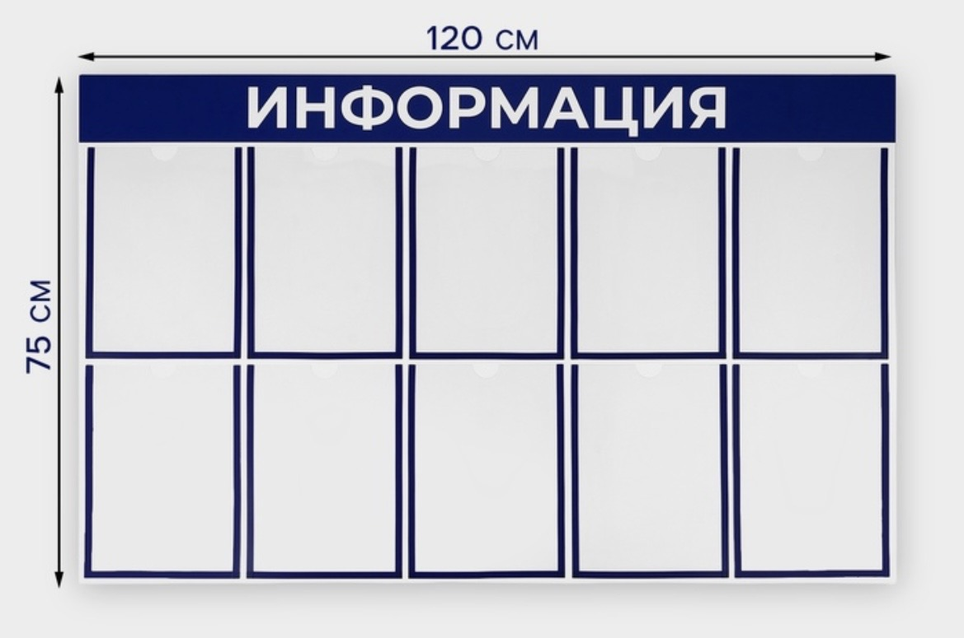

3. Общие требования к стенду:
- Товар должен быть изготовлен из высокопрочного и экологически безопасного материала, устойчив к механическим воздействиям.
Поставка Товара осуществляется в упаковке, обеспечивающей его сохранность при транспортировке и погрузо-разгрузочных работах к конечному месту эксплуатации. Упаковка Исполнителю не возвращается.
Не допускается поставка продукции, имеющей дефекты и неисправности.

4. Требования к качеству товара (гарантии):
Исполнитель гарантирует качество поставленного товара.
Гарантийный срок на Товар составляет не менее 12 (двенадцати) месяцев со дня

3. Грузополучатель: ФКУ БМТиВС УФСИН России по Оренбургской области (г.Оренбург, ул.Донгузская, 1 проезд, 1.)

№ | Наименование | Количество | Технические характеристики
1 | Стенд информационный «Пробация», размер 1200*1200 мм, ПВХ 4 мм | 18 шт | Название стенда «Пробация»  размер 1200х1200 мм  толщина ПВХ не менее 4мм

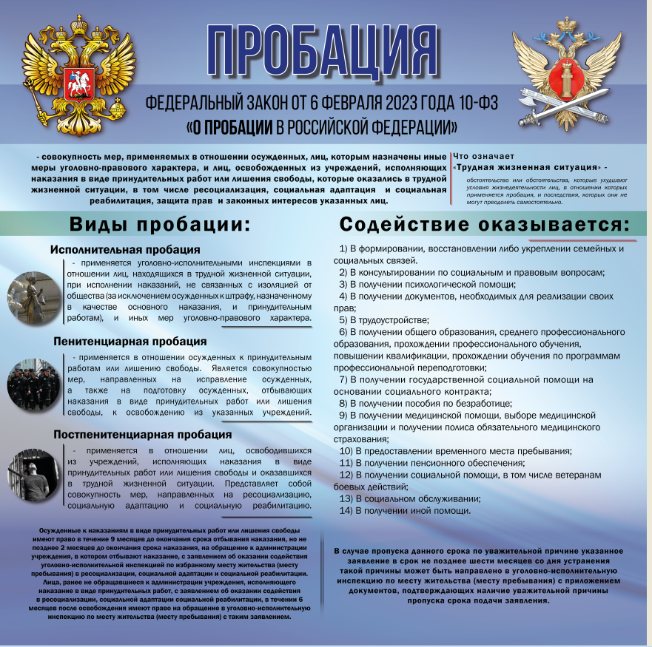

1.Поставка товара осуществляется силами и средствами поставщика по адресу:
-Оренбургская область, г.Оренбург, пер.Крымский, д.119 (ФКУ ИК-1 УФСИН России по Оренбургской области)
-Оренбургская область, г.Орск, ул.М.Конева, 2 «В» (ФКУ СИЗО-2 УФСИН России по Оренбургской области)
- Оренбургская область г.Оренбург, ул.Донгузская 1, проезд 1, в рабочие дни с 09:00 до 17:00 часов (перерыв на обед с 13:00 до 14:00 часов)- ФКУ БМТиВС УФСИН России по Оренбургской области.
Поставка товара осуществляется силами и средствами Поставщика по адресу Заказчика в течении 30 (тридцати) рабочих дней после заключения договора.
Поставщик за свой счет должен произвести замену или поставку товара, в случае если недопоставка или поставка товара ненадлежащего качества произошла по вине Исполнителя.
2. Товар должен иметь необходимые маркировки, наклейки, отражающие информацию о наименовании Товара, включающее в себя сведения о товарном знаке, марке, модели, артикуле и модификации.
3. Маркировка упаковки должна строго соответствовать маркировке Товара. При этом маркировки упаковки должна быть осуществлена таким образом, чтобы можно было определить тип, наименование и принадлежность к конкретному товарному знаку и производителю Товара.
4. Поставщик должен согласовать макеты стендов.
5. Поставка Товара осуществляется в упаковке, обеспечивающей его сохранность при транспортировке и погрузо-разгрузочных работах к конечному месту эксплуатации. Упаковка Исполнителю не возвращается.

______________________ ______________________
м.п. м.п.

